**Dělení mnohočlenu celým číslem**

Při **dělení mnohočlenu** celým číslem dělíme postupně všechny členy dělence daným celým číslem.

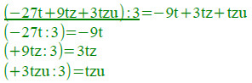  
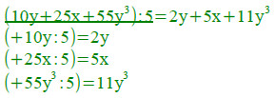

**Dělení mnohočlenu jednočlenem**

Pokud **dělíme mnohočlen** jednočlenem postupujeme stejným způsobem jako při **dělení**celým číslem. Jednotlivé části dělence postupně dělíme stejným dělitelem. U tohoto druhu výpočtu nesmíme zapomenout na podmínku vyplývající z nemožnosti **dělení** nulou v oboru reálných čísel.

